
Bon de Commande étiquettes adhésives
Renvoyer à Vinopres - CMS
Rue de Mérode 60 * B-1060 Bruxelles* Belgium
Tel: +32 (0) 2 533 27 67 - Fax: +32 (0) 2 533 27 61
Email: sauvignon@vinopres.com

Afin de tirer un maximum de profit de la médaille que vous venez d’acquérir, nous vous proposons d’apposer le macaron officiel du Concours Mondial du Sauvignon du vin primé ou d’y apposer le logo sur vos étiquettes.

Nos tarifs en vigueur cette année pour les macarons sont les suivants (par rouleau de 1 000):

- De 1 000 à 5 000 35€/1000

Date de livraison souhaitée : ____________________________
- De 6 000 à 10 000 30€/1000
- De 11 000 à 30 000 28€/1000
- De 31 000 à 50 000 25€/1000
- > 51 000 22€/1000

A rajouter au prix de votre commande : 15€ de frais de transport & d’emballage pour les pays d’Europe

50€ de frais de transport & d’emballage pour les pays hors Europe

Contactez-nous si vous souhaitez de commandes plus importantes ou d’autres types d’enroulements.

Tarif de reproduction du logo sur les étiquettes du vin primé :

• Moins de 20 000 reproductions: 12 € par 1000 reproductions
• Entre 20 000 et 150 000 reproductions: 9 € par 1000 reproductions
• Si plus des 150 000 reproductions: forfait de 1200 €

Firme :
Adresse de facturation :

TVA : Tel :

Email : (Obligatoire)

Adresse d’expédition (si différente de celle de facturation) :

Je marque mon accord sur l’ensemble des termes et conditions, notamment les conditions et les limites du droit de reproduction,

Personne de contact : Signature :

Seulement les chèques français sont acceptés
MODE DE PAIEMENT

❑ Je verse la somme de ………………€
CCP- Banque de la poste 000-1255274-94
❑ J’envoie un Chèque de ………………€ Avenue des Colonies 96 ● 1000 Bruxelles
IBAN: BE 87 0001 2552 7494 – BIC: BPOTBEB1

❑ Je vous autorise à débiter de mon compte :

❑ AMERICAN EXPRESS  VISA  MASTER CARD  EUROCARD la somme de ………………€

+ 15€ ou +50€ de Frais de transport et d’emballage Europe ou Hors Europe pour les macarons

Nom du détenteur de la carte :
Numéro de la carte de crédit :

Date d’expiration : Signature :

Conditions sur l’autorisation de reproduction du logo de la médaille obtenue à l’occasion du Concours Mondial du Sauvignon

Toute reproduction du logo du Concours Mondial du Sauvignon, des médailles et/ou des macarons officiels sur les bouteilles ou tout autre support est interdite sans l’accord de l’organisation.

Afin de pouvoir retirer un maximum d’avantages de la médaille obtenue à l’occasion du concours, le Concours Mondial du Sauvignon vous propose d’acquérir un droit d’utilisation du logo de la médaille obtenue appelé « dérogation de reproduction du logo » (article 18 du règlement).

Ce droit d’utilisation vous permet de reproduire le logo officiel de la médaille que vous avez obtenue afin de l’apposer sur les bouteilles du vin primé.

Les conditions de ce droit de reproduction sont les suivantes :

Le droit de reproduction du logo de la médaille est dérogatoire, individuel et incessible.

Il est strictement limité à concurrence du nombre de reproductions sollicitées et payées.

En aucun cas, le nombre de reproductions ne pourra être supérieur au nombre de bouteilles de 75cl du volume déclaré sur le formulaire d’inscription du vin primé au Concours Mondial du Sauvignon.

Le droit de reproduction est limité à une durée de un an suivant la lettre de confirmation du Concours Mondial du Sauvignon Bruxelles autorisant la reproduction du logo.

Le logo officiel de la médaille ne peut être reproduit que dans le respect d’une reproduction identique notamment en ce qui concerne les proportions, le diamètre, les caractères et les couleurs (Minimun 1.2 cm du diamètre). Aucune modification de quelque sorte ne peut être apportée au logo.

Toute infraction à ce qui précède sera sanctionnée conformément à l’article 18 du règlement du concours.

La lettre officielle de confirmation du droit de reproduction vous sera transmise dès réception de la présente dûment complétée et signée pour accord.

Fourniture du logo : Le logo peut vous être envoyé à votre meilleure convenance via courrier électronique.

PS : Taille minimale du logo : 1.2 cm de diamètre

Taille maximale du logo : 5 cm de diamètre

Nom et millésime du Vin récompensé :

Médaillé au Concours :  2014  2015  2016  2017  2018

❑ Médaille d’Or  Médaille d’Argent

Désire recevoir

0 DROITS DE REPRODUCTIONS pour ……………… bouteilles. (Logo envoyé par mail)

0 …………………… étiquettes adhésives reproduisant la médaille.
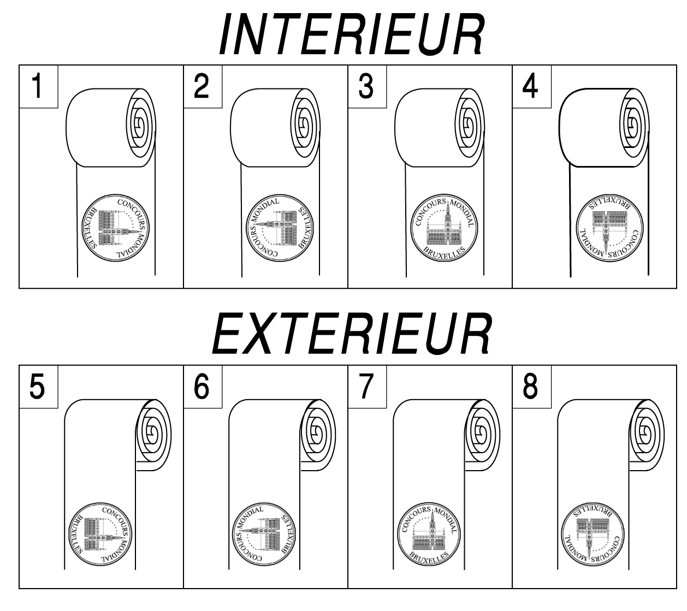
Type de rouleau :
Merci d’entourer
Ø Mandrin 76 mm 

Ø Mandrin 40 mm 

Les étiquettes se posent à la main et donc le sens d’enroulement n’a pas d’importance. 

Merci de fournir des rouleaux de :  1 000  2 000  3 000  5 000 ou autre : __________

Nom et millésime du Vin récompensé :

Médaillé au Concours :  2014  2015  2016  2017  2018

❑ Médaille d’Or  Médaille d’Argent

Désire recevoir

0 DROITS DE REPRODUCTIONS pour ……………… bouteilles. (Logo envoyé par mail)

0 …………………… étiquettes adhésives reproduisant la médaille.
Type de rouleau :
Merci d’entourer
Ø Mandrin 76 mm 

Ø Mandrin 40 mm 

Les étiquettes se posent à la main et donc le sens d’enroulement n’a pas d’importance. 

Merci de fournir des rouleaux de :  1 000  2 000  3 000  5 000 ou autre : __________

Nom et millésime du Vin récompensé :

Médaillé au Concours :  2014  2015  2016  2017  2018

❑ Médaille d’Or  Médaille d’Argent

Désire recevoir

0 DROITS DE REPRODUCTIONS pour ……………… bouteilles. (Logo envoyé par mail)

0 …………………… étiquettes adhésives reproduisant la médaille.
Type de rouleau :
Merci d’entourer
Ø Mandrin 76 mm 

Ø Mandrin 40 mm 

Les étiquettes se posent à la main et donc le sens d’enroulement n’a pas d’importance. 

Merci de fournir des rouleaux de :  1 000  2 000  3 000  5 000 ou autre : __________

